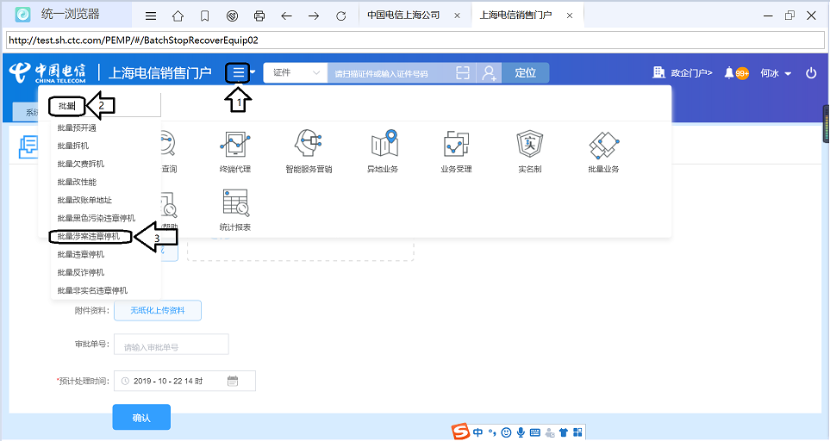

1：鼠标移至1号箭头

2：在搜索栏输入批量

3：点击批量涉案污染违章停机

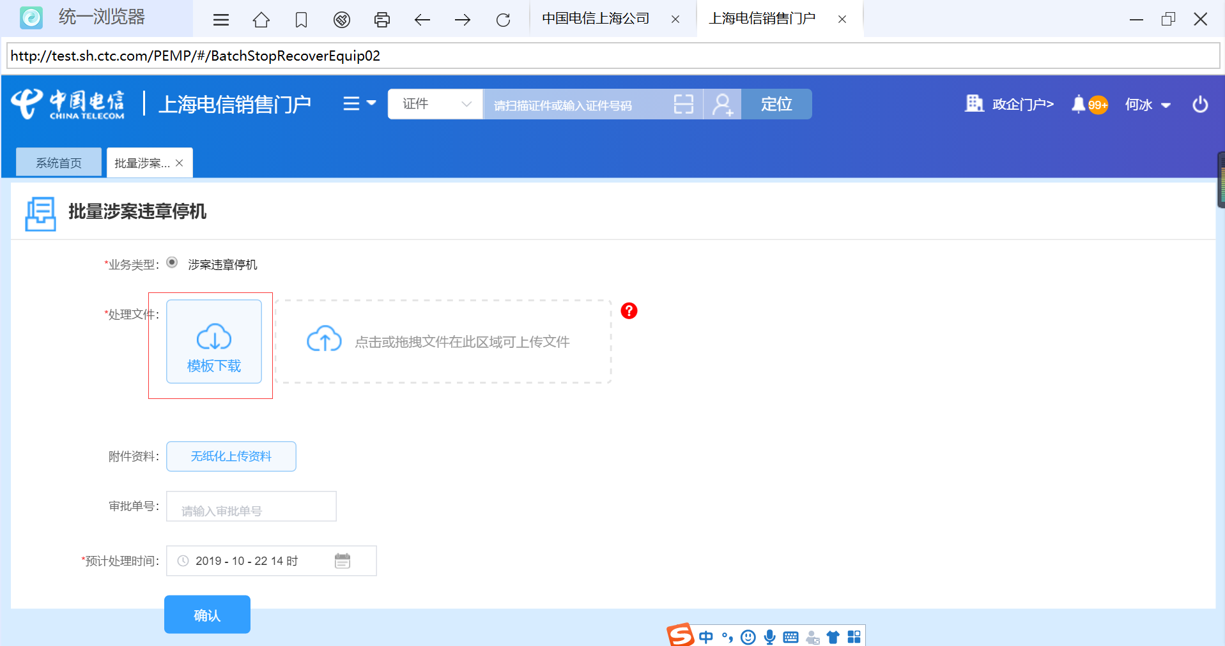

1：点击模板下载，下载模板

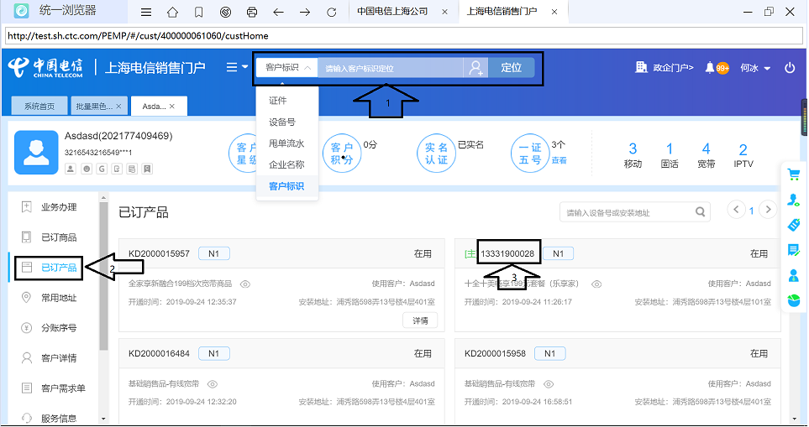

1：定位到客户信息，

2：点击已定产品

3：选择需要停机手机号码，复制下来，打开之前下载的模板

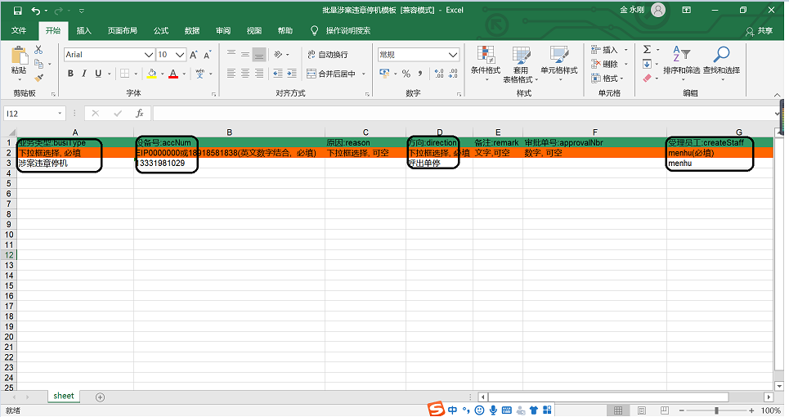

1那之前复制的手机号码，黏贴在设备号这栏

其他的按照蹄片上填写后保存，到之前下载模板的界面

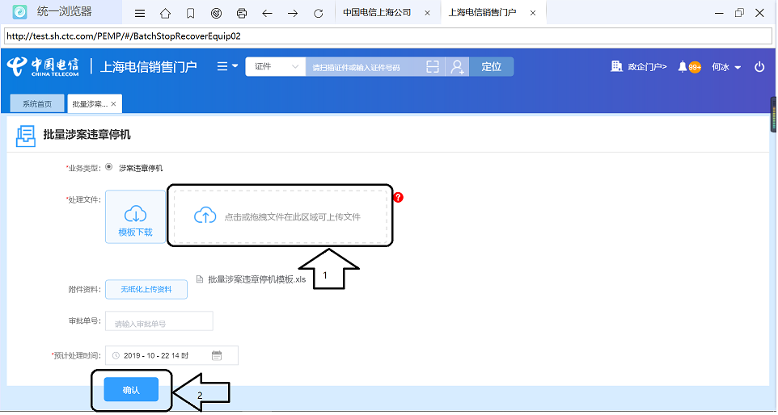

1点击后选中相应文件

2点击确认

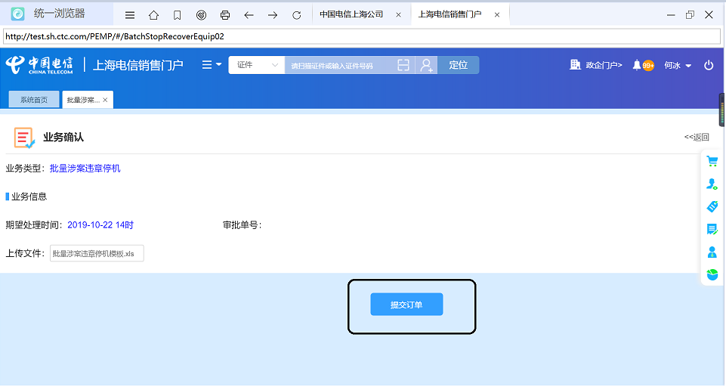

点击提交

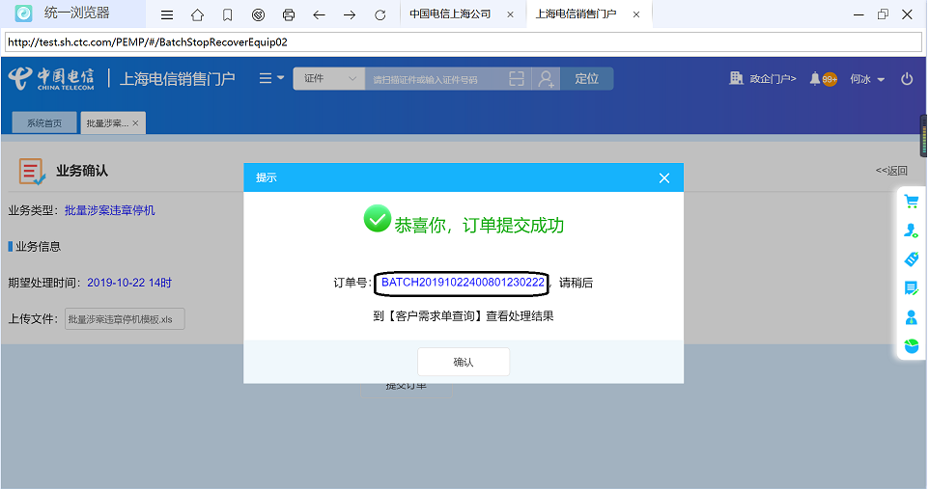

把订单号复制下来。

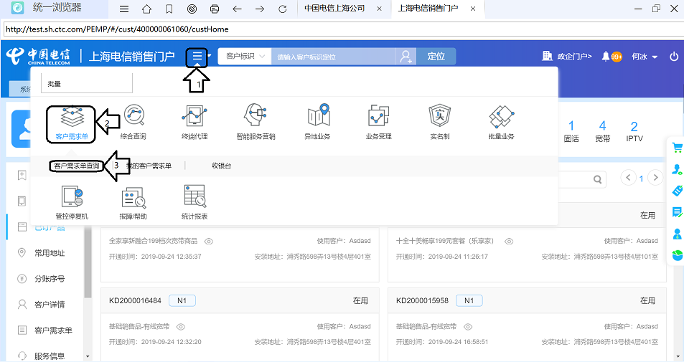

1：把鼠标移至1号标

2：鼠标移至客户需求单

3点击客户需求单查询

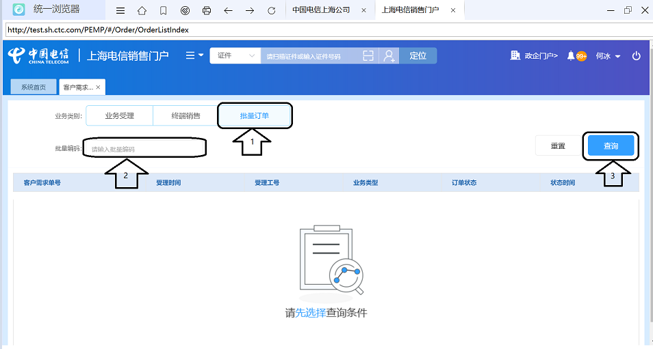

1：点击批量订单

2：把之前的订单号黏贴到批量编码后面的搜索框内

3点击查询，查询订单进度

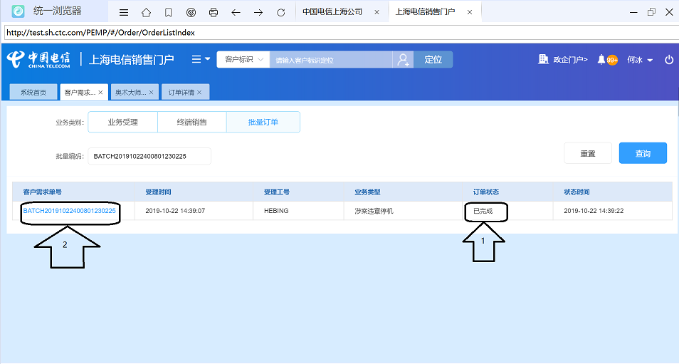

1：订单状态显示完成，如有显示报错

2点击客户需求单号

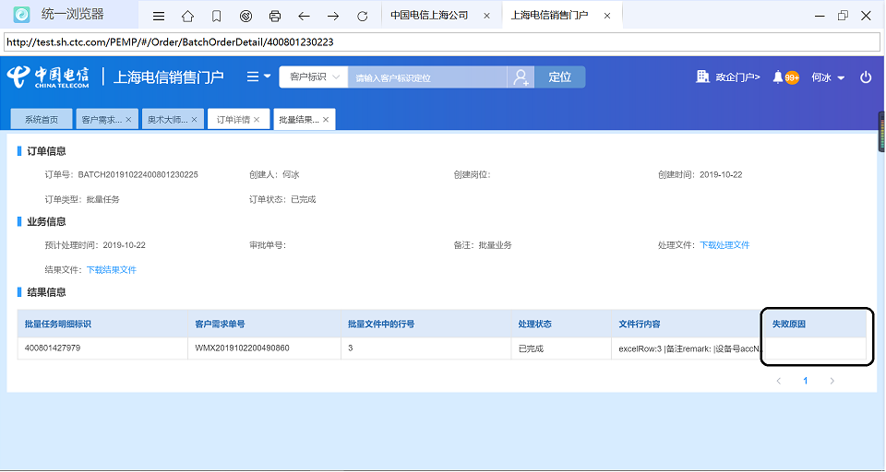

我们可以看到失败原因